- Общая информация о территории проектирования, содержащая:
  - Сквер Победы
  - Территория объекта благоустройства расположена на месте подготовленного к сносу дома № 34.Местоположение сквера приближено к Дому культуры «Жемчужина Югры».
Географические координаты [72.21215647357168,60.490386708936974]. Территория участка ограничена территориями:
- с севера – проезжей частью ул. Школьная;
- с юга – проезд к Дому культуры «Жемчужина Югры»;
- с запада – внутриквартальный проезд к дому № 19;
с востока – проезжей частью ул. Садовая.
  - Территория участка под строительство сквера имеет равнинный характер рельефа. На данный момент на участке находится расселенный и подготовленный к сносу дом № 34, планируемый к сносу во 2-3 квартале 2020 года.
  - Обоснование необходимости благоустройства данной территории и постановка целей и задач проекта:
Основной идеей проекта «Сквер Победы» является формирование гражданско-патриотического становления в современном мире сегодня является социально - значимой задачей. Только воспитание у новых поколений устойчивых нравственных убеждений на основе традиционных исторических, духовных, культурных ценностей позволит обеспечить успешное социальное развитие России в XXI веке. Вместе с тем воспитание патриотизма - это неустанная работа по формированию у школьников чувства гордости за свою Родину и свой народ, уважения к его великим свершениям и достойным страницам прошлого.
Прогуливаясь по такому скверу, жители приобретают уникальные знания о военном периоде истории страны, воспитывают в себе бережное отношение к прошлому страны. Еще одна задача проведения культурно-массовых мероприятий. Расположится сквер на удобной территории рядом с Домом культуры «Жемчужина Югры» вблизи Памятника «Никто не забыт, ничто не забыто», так же сквер будет оборудован уличной сценой для выступления местных творческих коллективов дома культуры и приезжих творческих коллективов.
Все возможные уличные мероприятия: такие как, "День Победы» "День защиты детей", "Проводы Русской зимы», «День поселка» различные спортивные мероприятия, часто, не могут обойтись без красиво украшенной сцены, которая будет должным образом оборудована. Все жители будут получать массу положительных моментов: прежде всего, создается неповторимая атмосфера праздника.
Строительство летней сцены и обустройство сквера внесет обновление в архитектурный облик поселка Сентябрьский, вдохнет в него новую жизнь.
Реализация проекта позволит решить сразу две важные задачи: создание мемориала в честь 75-летия Победы в Великой Отечественной войне и места для отдыха жителей.

- Описание концептуальных и проектных решений
  - Концепцией благоустройства предусмотрено создание комфортной и эстетически-развлекательной среды обитания, которая приведет к видоизменению архитектурного облика п. Сентябрьский, разнообразит досуг населения.
Цели проекта:
- Сохранение памяти о героях Великой Отечественной войны, создание условий, способствующих патриотическому и духовному развитию личности каждого гражданина России, формирование в обществе уважительного отношения к старшему поколению россиян, укрепление преемственности
- Сделать сквер центром массового, культурного отдыха.

  - Описание проектных решений, включая применение комплексного подхода при благоустройстве общественных территорий:
должны быть организованы: подготовка площадки, отсыпка и планировка территории, центральная входная группа из 5 дорожек, укладка площадки из тротуарной плитки, построение сцены, добавлены малые архитектурные формы и элементы уличной мебели, установлены дополнительные опоры освещения, цветники, посадка деревьев и кустарников
Задачи
- Создание памятного места в честь Победы в Великой Отечественной войне, что будет способствовать сохранению памяти о событиях Великой Отечественной войны, созданию условий, для патриотического и духовного развития личности каждого жителя и гостя сельского поселения Сентябрьский.
- Создание места для отдыха жителей и гостей поселения и, соответственно, повысить экологическую культуру и грамотность населения, улучшить эстетический вид территории;
- Привлечение к участию в проекте жителей разных возрастов, что в целом будет способствовать укреплению связи поколений, профилактике асоциального поведения среди молодёжи.

  - Основные технико-экономические показатели
Технико-экономический показатель | Значение
Общая площадь объекта благоустройства (с учетом восстановления благоустройства) (кв.м.) | 3300,00
Площадь покрытий (кв.м.) | 2000,00 проектируемая
Площадь озеленения (кв.м.) | 1300,00 проектируемая
Площадь под элементами благоустройства (кв.м.) | 120,00

  - Сроки и этапы реализации проекта
- Снос расселенного дома № 34 – 2020 год
- Подготовка проектно-сметной документации – в стадии разработки
- Подготовка площадки, отсыпка и планировка территории – май-июнь 2021 г.
- Основные работы по благоустройству – май-август 2021 г.

- Описание дополнительных мероприятий (при необходимости)
  - Учитывая, что целевая аудитория объекта благоустройства очень обширная, сквер будет полностью обеспечен беспрепятственным доступом для маломобильных групп населения
  - Объект благоустройства будет безопасен, экологичен и комфортен для каждого посетителя.
  - Объект благоустройства планируется в рамках муниципальной программы «Формирование современной городской среды в муниципальном образовании сельское поселение Сентябрьский на 2018-2022 годы», утвержденной постановлением администрации сельского поселения Сентябрьский № 182/1-па от 22.11.2017 года.
  - Объект планируется к всесезонному использованию.
  - Перечень культурно-массовых, спортивных и иных мероприятий, планируемых к проведению на территории объекта благоустройства: "День Победы», часы Памяти, "День защиты детей", "Проводы Русской зимы», «День поселка» различные спортивные мероприятия
  - Учитывая многозадачность благоустраиваемого объекта и общественную значимость для населения сельского поселения Сентябрьский, территория планируется к массовому посещению, в связи с чем необходимо создать комфортные и безопасные условия. В процессе эксплуатации сквера с уличной сценической площадкой администрацией поселения будет обеспечено видеонаблюдение за соблюдением правил посещения сквера, уборка территории, очистка малых архитектурных форм.

- Визуализация:
а. Визуальный планшет: фото текущей ситуации/визуальные образы и схемы благоустраиваемой территории/визуализированные основные элементы благоустройства, предлагаемые к размещению на соответствующей территории

- фото текущее состояние территории:
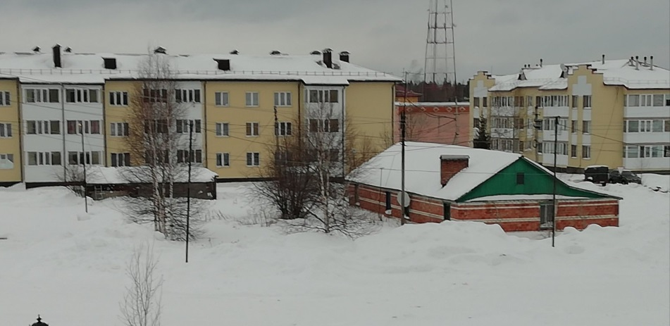
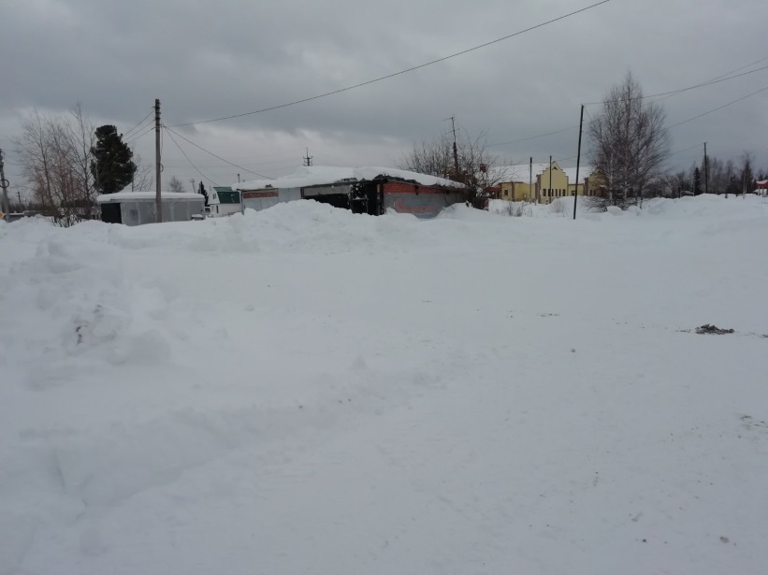
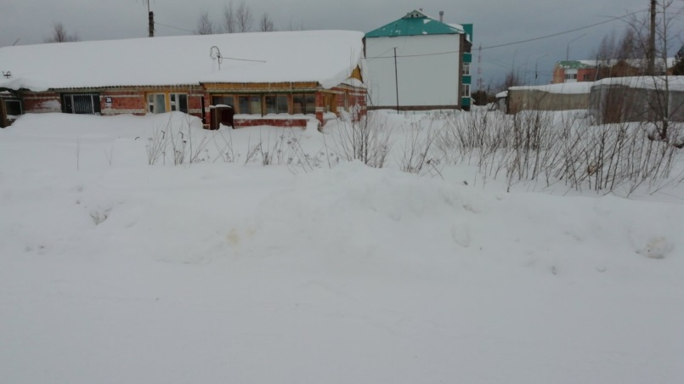
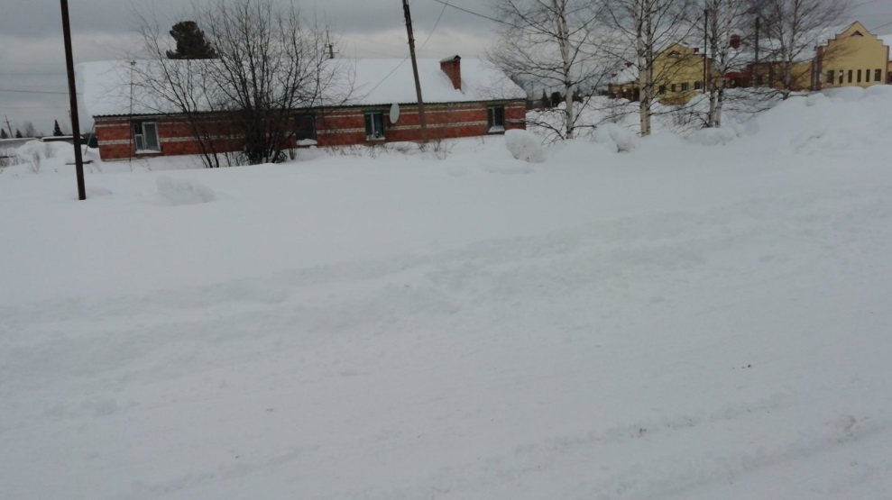

- дизайн-схема, утверждена Постановлением администрации сельского поселения Сентябрьский № 18-па от 31.01.2020 года
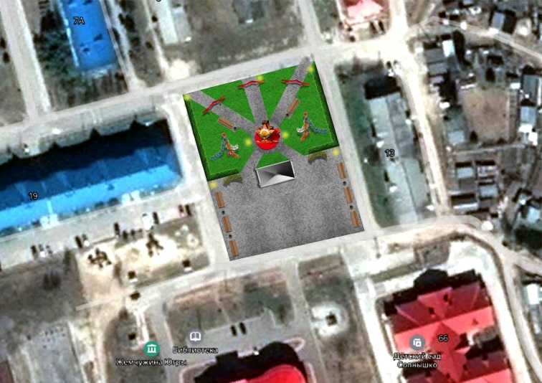
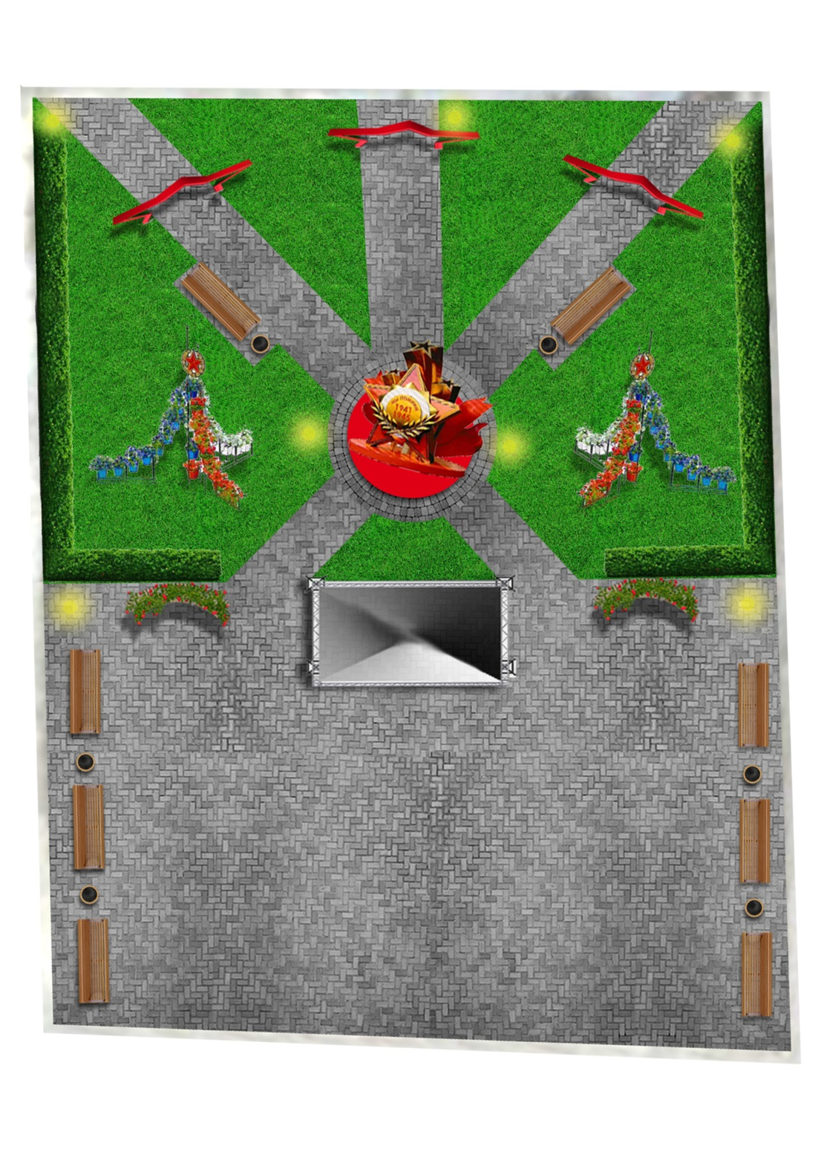

- малые архитектурные формы, планируемы к размещению на объекте благоустройства:
  - Конструкция «Звезда на постаменте – 1 шт.
  - Арка тропиночная «Звезда» – 3 шт.
  - Скамья – 8 шт.
  - Урна – 6 шт.
  - Цветочник металлический на треноге со звездой – 2 шт.
  - Цветочник полукруг три яруса – 2 шт.
  - Сцена 10*7 – 1 шт.
  - Столбы освещения – 7 шт.
